Wavin SENTIO
Utvidelsesmodul VFR

Leverandør: Norsk Wavin AS

Tekniske data:
Strømtilførsel | 20-25V DC, typisk 24V DC (Roxi Bus)
Strømforbruk | 0,06 A maks. 5mA hvilemodus
Fysiske mål | 90x110x54mm
Vekt | 220g
Kapslingsklasse | IP31 (EN 60529)
Mekanisk motstand | IK 07 (EN 50102)
Omgivelse montering | T40, innomhus, ikke kondens.
I henhold til | EN 62368-1:2014, EN 60730-1:2011, EN 55032:2012, EN 55024:2010 / A1:2015, EN 50581:2012, Directive 2014/35/EU, Directive 2014/30/EU, Directive 2011/65/EU
Montering | På vegg eller DIN-skinne 35mm
Utganger:
RS485 (RoxiBus)Terminal +RJ45 | 24V DC/1,3A (Total belastning)
Aktuator type | 24V DC / 170mA maks, 85mA typisk
Relé | A-B 24V AC / DC 1 A Maks. Spenningsfri
Relé | C-F 230V AC / 24V DC 1A maks.  Spenningsfritt

Generelt For ytterligere informasjon, se monteringsanvisning tilgjengelig på Wavin.no eller i NRF-databasen
Godkjenning Wavin-systemet er CE-merket og godkjent til bruk i EU og alle tidligere EFTA-land
Kvalitetssikring Norsk Wavin er sertifisert av DS Certifisering etter ISO 9001
HMS Helsefare – Ingen
Brannfare - Monteringsveiledning
Helsefare ved brann - Ingen
Lagring Tørt og temperert

Montering

Vedlikehold Produktet i seg selv trenger ikke vedlikehold. Ved eventuelle feil, kontakt Wavin
Gjenvinning Norsk Wavin har ikke egen gjenvinningsordning. Fabrikkene resirkulerer kun eget avfall, pga. krav til renhet. Produktet skal leveres til egnet deponi for behandling av EE-avfall
Utstedt 18.01.2022
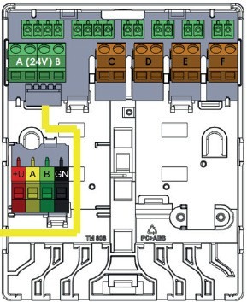
Utstedt

